**VOTSALO DELUXE SUITES - INSULA THASSOS**

**SKALA POTAMIA VARA 2022 – sejur individual**

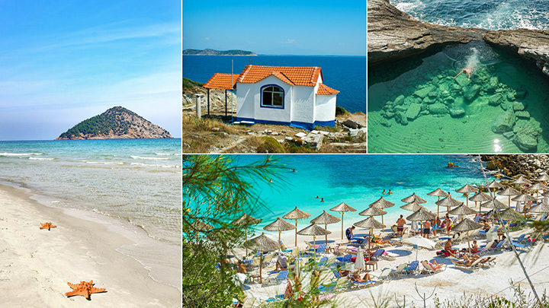

|  |  |  |  |  |  |  |
| --- | --- | --- | --- | --- | --- | --- |
| **Perioada** | **Suita**  **Aura** | **Suita**  **Ouranos** | **Suita**  **Helios** | **Suita**  **Theros** | **Suita**  **Ammos** | **Suita**  **Iris** |
| **01.05-31.05.2022** | **97 euro** | **75 euro** | **63 euro** | **75 euro** | **75 euro** | **63 euro** |
| **01.06-09.06.2022** | **114 euro** | **93 euro** | **80 euro** | **93 euro** | **93 euro** | **80 euro** |
| **10.06-30.06.2022** | **158 euro** | **136 euro** | **115 euro** | **136 euro** | **136 euro** | **115 euro** |
| **01.07-05.08.2022** | **192 euro** | **158 euro** | **135 euro** | **158 euro** | **158 euro** | **135 euro** |
| **06.08-25.08.2022** | **203 euro** | **168 euro** | **140 euro** | **168 euro** | **168 euro** | **140 euro** |
| **26.08-10.09.2022** | **192 euro** | **158 euro** | **135 euro** | **158 euro** | **158 euro** | **135 euro** |
| **11.09-20.09.2022** | **158 euro** | **136 euro** | **115 euro** | **136 euro** | **136 euro** | **115 euro** |
| **21.09-10.10.2022** | **97 euro** | **75 euro** | **63 euro** | **75 euro** | **75 euro** | **63 euro** |

**!!! Atentie: tarifele sunt de suita/noapte fara masa**

La cca 15 km de **Limenas**, capitala insulei, se afla **Skala Potamia**, o statiune foarte cautata in **insula Thassos**. Asezarea s-a dezvoltat dintr-un vechi sat pescaresc intr-un loc de vacanta foarte atragator si bine pus la punct. Accesul in statiune se face usor, exista legaturi rutiere foarte bune, un trafic regulat al autobuzelor locale, precum si posibilitatea de a inchiria masini sau motociclete.

Skala Potamia este una dintre cele mai populare statiuni de pe insula Thassos, aici gasiti plaje cu nisip fin, locuri de cazare de toate felurile, cele mai bune taverne de pe insula si foarte multe activitati.

**TIPOLOGIE CAMERE:**

* **Suita Aura**: suita luxury cu piscina privata; dispune si de facilitati pentru persoanele cu dezabilitati

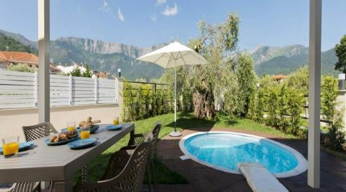

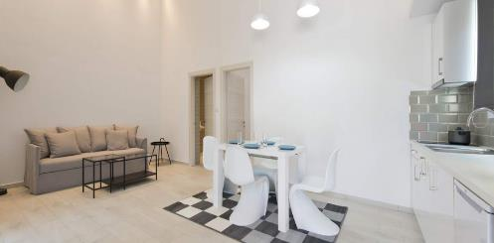

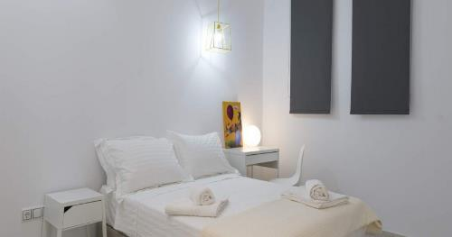

* 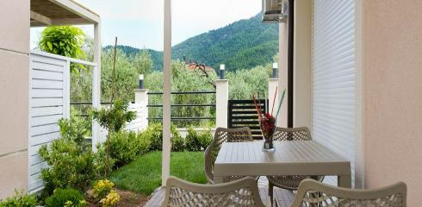**Suita Ouranos**: suita luxury cu piscina privata; are 2 dormitoare fiecare pe un nivel (etaj si parter); balcon cu vedere la mare

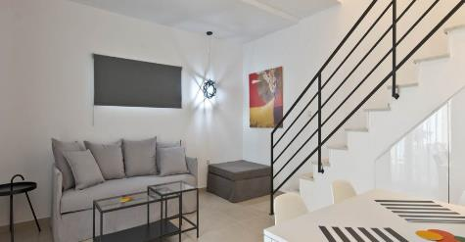

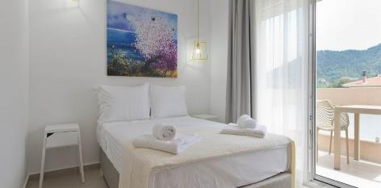

* 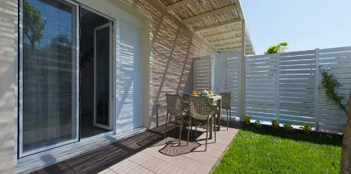**Suita Helios:** suita luxury fara piscina privata

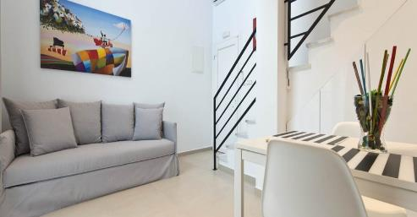

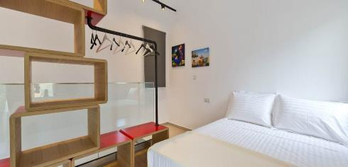

* **Suita Theros:** suita luxury cu piscina

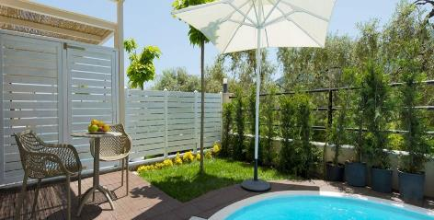

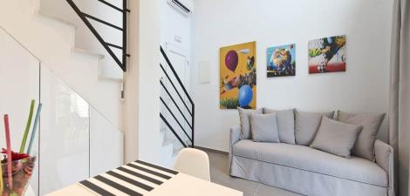

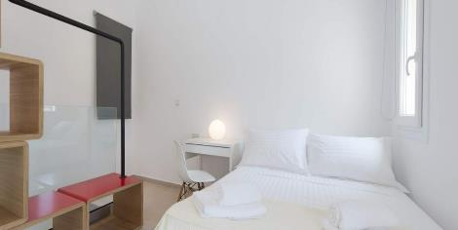

* **Suita Ammos:** suita luxury cu piscina

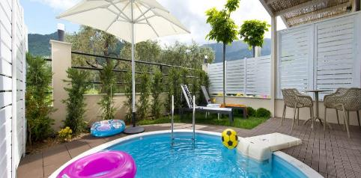

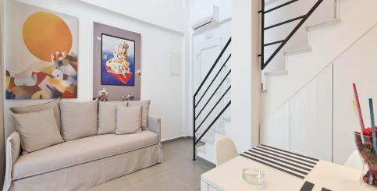

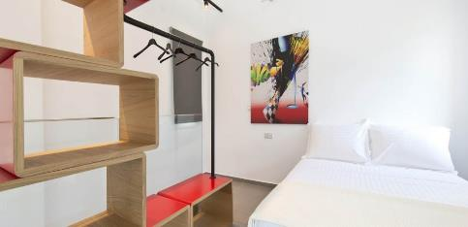

* 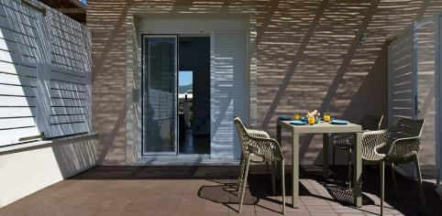**Suita Iris:** suita luxury fara piscina privata

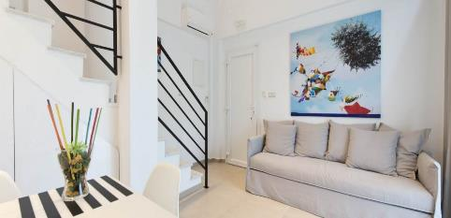

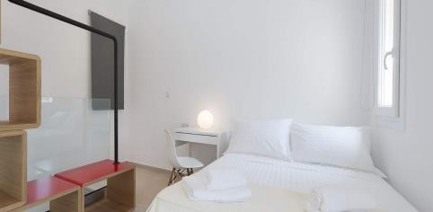

**TARIFUL INCLUDE:**

* -cazare
* -bucatarie complet utilata
* -A/C
* -TV
* -Wi-fi internet
* -seif
* -balcon
* -terasa/gradina
* -piscina/ piscina privata
* -parcare privata in fata unitatii de cazare

**TARIFUL NU INCLUDE:**

* -Asigurare medicala/storno
* -Taxa de statiune: 0.50euro/camera/noapte

-Cheltuieli personale

**ALTE DETALII:**

* - taxele de statiune se platesc la receptia hotelurilor/vilelor:
* **Hoteluri de 5 stele** - 4 euro pe noapte pe cameră
* **Hoteluri de 4 stele** - 3 euro pe noapte pe cameră
* **Hoteluri de 3 stele** - 1,50 euro pe noapte pe cameră
* **Hoteluri și apartamente de 1 / 2 stele** - 0,50 euro pe noapte pe cameră

**CAZARE:**

**Votsalo Suites:** una dintre alegerile noastre de top din Skala Potamia.Înconjurat de o pădure de măslini, Votsalo Suites este situat în Skála Potamiás, la doar 180 de metri de plaja Chrysi Akti și la 2,2 km de Muzeul Polygnotou Vagi. Parcarea privată este gratuită. Se oferă WiFi gratuit în întreaga proprietate.

Oferind vedere la Muntele Ipsarion sau la mare, proprietatea cuprinde 6 suite pe 2 niveluri, independente, dotate cu aer condiționat. De asemenea, există o suită care include o baie special concepută pentru oaspeții cu mobilitate redusă. Fiecare suită are zonă de luat masa și de relaxare cu TV cu ecran plat. Unele suite au o piscină privată în aer liber. Votsalo Suites asigură prosoape și lenjerie de pat.

Portul și orașul Limenas se află la 12 km, iar cel mai apropiat aeroport este Aeroportul Internațional Megas Alexandros din Kavala, situat la 26 km de Votsalo Suites.

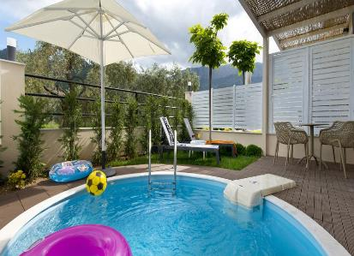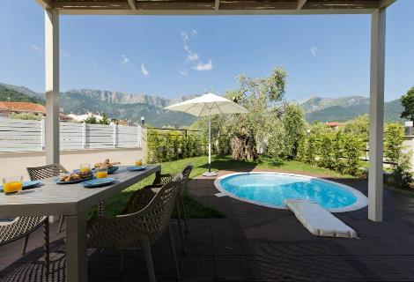**VOTSALO DELUXE SUITES – SKALA POTAMIA (INSULA THASSOS)**

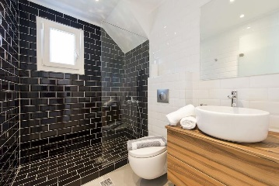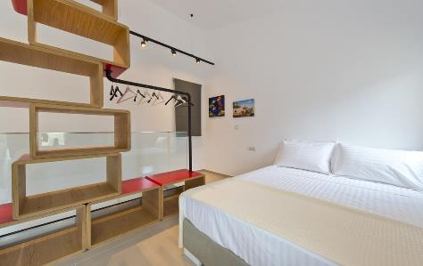

**Cod oferta: #als001**